計算機網路實務作業5: 子網路規劃與路由

學號： 4090E002 姓名：陳冠甫

PC1 設定

PC2 設定

PC3 設定

補上R1的靜態路由

PC1 位址

PC2 位址

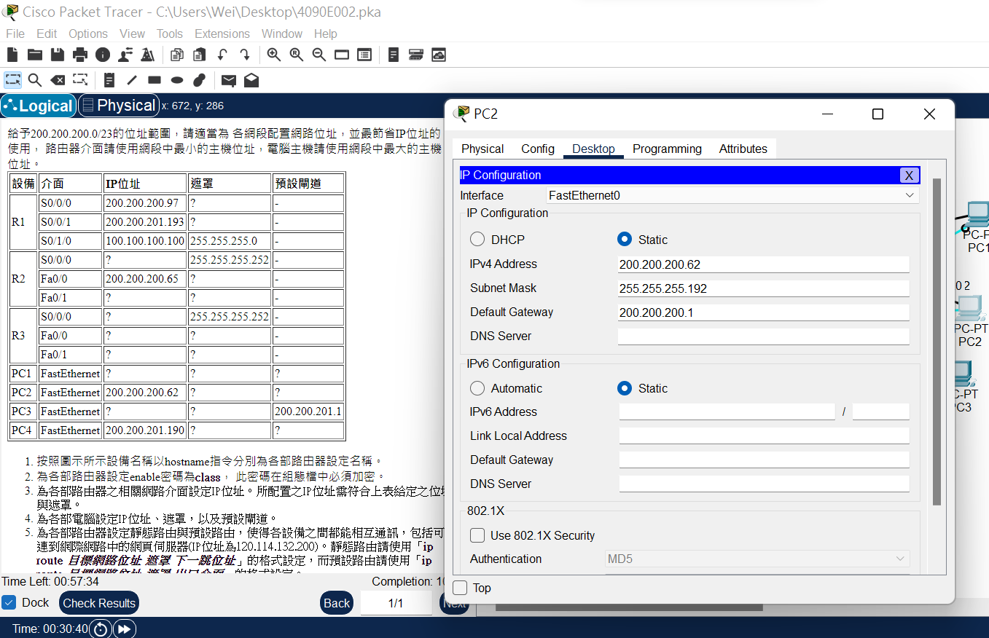

PC3 位址

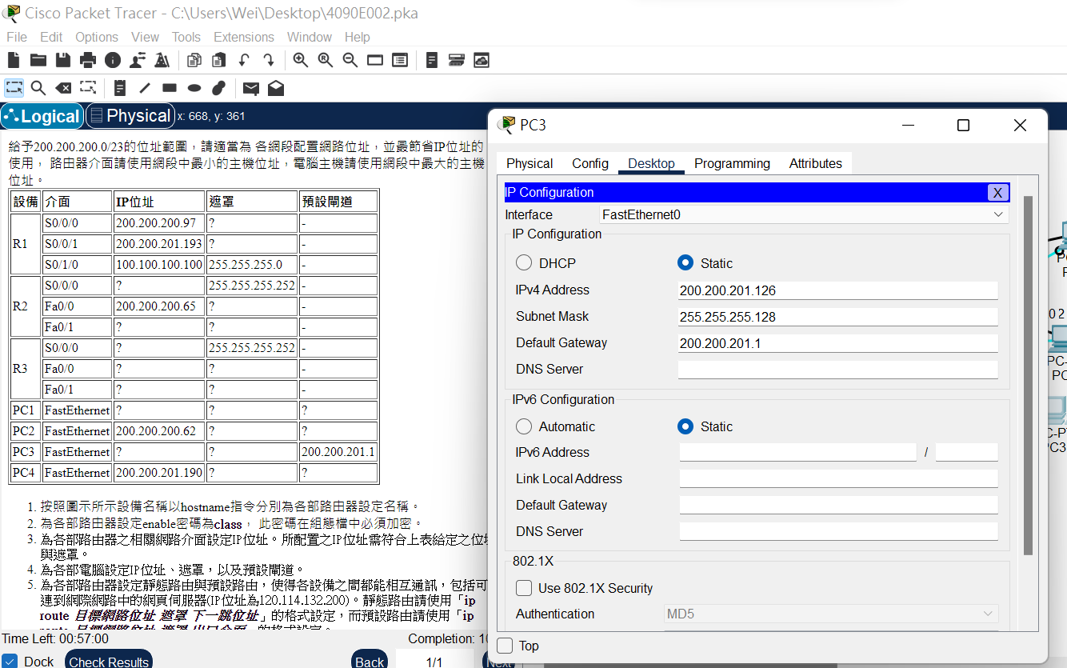

PC4 位址

